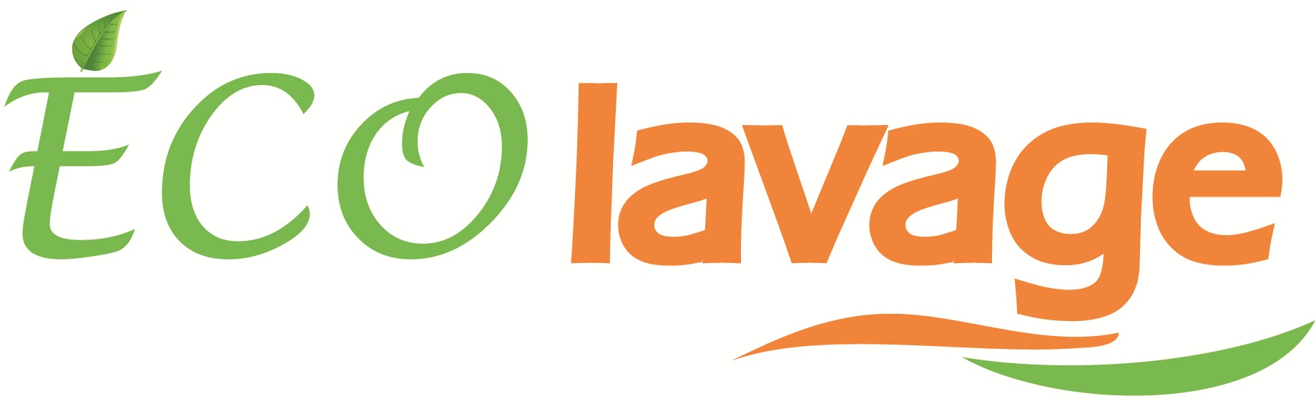 FICHE TECHNIQUE 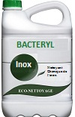

Nom du produit : BACTERYL

Classification du produit : Nettoyant Chimique de l’inox

Indications :
Nettoyant chimique de caractère acide sous forme de gel associant l’action détergente et lavante de ses tensioactifs à l’action de ses acides minéraux qui vont dissoudre les précipitas de calcium (Tartre notamment), le ciment, les résidus du mastic et à l’action des ammoniums quaternaires germicide puissant (antibactérien, antifongique et antiviral)
Formulation originale pour nettoyer, raviver, détartrer et faire briller et désinfecter l’inox.
Actions :
Produit nettoyant, désincrustant acide et désinfectant puissant pour nettoyer et raviver l’inox.
Conseils d’utilisation :
Utiliser pur sur les surfaces à traiter, étaler et laisser agir quelques secondes puis rincer avec de l’eau et une éponge propre.

Caractéristiques du produit :
- Gel blanc translucide.
- Densité : 1,25 + 0,02
- PH : 3 à 5

Composition :
- Tensioactifs
- Acides minéraux fort.
- Ammonium quaternaires.

Présentation :
- Flacon de 1litre
- Jerrycan de 5 litres
- Bidon de 30 litres.
Sécurité :
- Irrite les yeux et la peau
- Éviter le contact avec la peau et les yeux
- Produit acide provoque des brûlures au contact de la peau travailler les mains protèges.
- Ne jamais associer a l’eau de javel : dégagement des gaz toxiques.
- Ne pas utiliser sur le marbre
- En cas de contact avec les yeux, les laver immédiatement avec beaucoup d’eau et consulter un médecin
- En cas d’ingestion, consulter immédiatement un médecin, et lui montrer l’étiquette ou le récipient
- Ne pas laisser à la portée des enfants.
° Produit fabriqué sous licence par Pronet Souss, 14 AV.29 Février, Talborjt-Agadir tel : (+212) 528842305/ 528842309
° Produit biodégradable

